湖北医药学院公共管理学院
数据库课程设计说明书

（2013/2014学年 第一学期）

课程名称 ： 数据库程序设计
题 目 ： 飞机机票预订系统
专业班级 ： 11级信管专业

学生姓名 ： 陈伟权

学 号：201105092005

指导教师 ： 喻勇

设计周数 ： 六周

设计成绩 ：

2014 年 1 月 25 日

课程设计说明书

一、 课程设计目的
1、为了更好的巩固和加强书本所学的知识，把所学的东西转化为实际应用。

2、对数据库的创建、修改、删除方法有了一定的了解。通过导入表和删除表、更改表学会了对于表的一些操作。为了建立一个关系数据库信息管理系统，必须得经过系统调研、需求分析、概念设计、逻辑设计、物理设计、系统调试、维护以及系统评价的一般过程，为毕业设计打下基础。

3、当我们收集了大量的数据后，应该把它们保存起来进入近一步的处理，进一步的抽取有用的信息。当年人们把数据存放在文件柜中，可现在随着社会的发展，数据量急剧增长，现在人们就借助计算机和数据库技术科学的保存大量的数据，以便能更好的利用这些数据资源。

4、通过机票预定系统的构造以及购票人的信息还有机票的相关信息制成表格，输入到数据库中，使之能够进行查询、修改、删除并且与机票预定系统执行相同的操作。需求分析阶段就是要研究我所作的机票预定系统的具体分类和实施过程流图。概念设计阶段要完成数据抽象与局部视图设计还有视图的集成。逻辑结构设计阶段要把E-R图转化为关系模式并且结合在一起完成一个总关系表。最后就是要运行和实施数据库。
二、 设计内容
1、登陆界面：对于普通用户和管理员进行权限登陆，进行不同的权限授予。
2、普通用户界面：主要是进行航班查询和下订单等处理。
A、查询航班：用户可以对有需要的进行航班查询；
B、预订：用户可以在查询航班的界面直接预订，或者知道需要的航班号预订机票；
C、查询订单：用户可以通过已知订单号查询已下订订单；
D、退订：用户可以通过已知订单号退订已下订订单；
3、管理员界面：主要对用户已下订单的处理和处理航班等信息。
A、订单处理：查询出用户已下订单（包括所有状态的订单），然后对订单进行改签或删除处理；
B、查询航班：查询出现在正有效的航班，选择航班可以修改航班动态；
C、创建航班：创建新的航班；
D、删除航班：删除已处在的航班；
E、修改航班：修改一个已存在航班的信息；
三、需求分析
1：系统的安全性
系统运行安全是决定软件质量的重要因素，虽然此机票预订系统不需要接入Internet，但系统中涉及多方信息，如果有人蓄意破坏任意信息，都可能会导致系统的停用，会带来损失，因此仍然需要保证它的安全。为了保证系统的安全性，必须采取一定的安全措施，防止用户越权使用，防止工作数据被非法篡改、破坏和泄露等。既要考虑操作系统的安全性，还要考虑到本系统本身的安全性。所以首先运用数据库对于管理员、普通用户授予不同权限，各自进入自己相应的界面。
2：系统的合理性
在设计系统时要考虑实际的系统性能和硬件要求，不能忽视所处环境，也不能一味地追求新技术，要保证系统的合理性，使本系统能够在现流行的Windows XP和Window 7等系统中流畅运行。
3：系统的简单性、易用性
要考虑到不同用户的计算机操作水平，一般而言，大部分用户的计算机操作水平偏低，因此开发时要本着“简单易用”的原则，方便各层次人员的使用，使人员的培训降到最低。通过鼠标以及图标等按钮进行“傻瓜式”操作，简单明了，符合大众操作。
4：系统的稳定性、可靠性、安全性
订票人员来源广泛，分布性强，往往不具备专业的计算机知识，因此，本系统必须达到稳定、可靠、安全等要求。
- 概要设计（功能设计）
《网上机票预订系统》本是在Internet环境下运行的，但根据课程需求在此我们先将它做为一个c/s程序。该项软件开发的意图是为了方便航空公司进行乘客预定票的管理，减少管理中出现的麻烦，它主要在某一航空公司内部进行使用，再加之这是一项独立的软件，全部内容自含，所以不会涉及到与其它系统、产品的联系和接口问题。
根据分析，机票预订系统系统模块如下图所示。
机票预订系统

登录页面(管理员和客户端)

主页面(客户)
主页面(管理员)

航班
动态
退票处理
查询所有预订信息
查询及预订
取
票
查询
增加航班
取消航班
航班查询
航
班
动
态

数据字典
数据字典是系统中各类数据描述的集合，是进行详细的数据的收集和数据分析所获得的主要成果。数据字典在数据库设计中占有很重要的地位。
此系统数据字典部分如下：
1、名字：旅客信息
别名：
描述：旅客的个人信息，用于对旅客的确认
定义：旅客信息=姓名+性别+工作单位+身份证号码+旅行时间+旅行目的地等等。

2、名字：航班信息
别名：
描述：航班的起飞时间及上机时间等，让旅客能够查看和确认
定义：航班信息=编号+终点+起飞始点等等 。

3、名字：机票订单
别名：
描述：旅客交付费用的凭证
定义：机票账单=旅客姓名+交付费+时间等等。

4、名字：取票通知
别名：
描述：旅客领取机票的凭证
定义：取票通知=旅客姓名+领票时间

5、名字：航空公司数据库信息
别名：
描述：已订票的旅客在航空公司的记录和航班信息等等
定义：航空公司数据库信息=航班机票信息+也订票旅客的信息等

系统数据表
下面将主要介绍关键数据表的数据库设计的详细说明。
表1旅客信息系统的结构
字段名 | 数据类型 | 长度 | 约束 | 描述
passager name | varchar | 50 | 主键 | 旅客姓名
id | decimal |  | 不为空 | 证件号码
telephone number | decimal |  | 不为空 | 联系方式
sex | varchar | 50 | 不为空 | 性别
password | Varchar | 20 | 不为空 | 密码
power | number |  | 不为空 | 权限

表2 航班信息系统的结构

字段名 | 数据类型 | 长度 | 约束 | 描述
flight number | decimal |  | 主键 | 航班号
take off place | varchar | 50 | 不为空 | 起飞地
destination | varchar | 50 | 不为空 | 目的地
flight time | time |  | 不为空 | 起飞时间
BusyNumber | decimal |  | 不为空 | 商务舱数量
CheapNumber | decimal |  | 不为空 | 经济舱数量
ArriveTime | time |  | 不为空 | 到达时间
Cprice | int |  | 不为空 | 经济舱价格
Bpric | int |  | 不为空 | 商务舱价格
FlightMove | varchar | 100 | 不为空 | 航班动态
FlightTime | time |  | 不为空 | 起飞日期

表3取票通知单系统的结构

字段名 | 数据类型 | 长度 | 约束 | 描述
passager name | varchar | 50 | 主键 | 旅客姓名
get ticket time | time |  | 不为空 | 取票时间
flight number | decimal |  | 不为空 | 航班号
seat number | decimal |  | 不为空 | 座位号
flight ticket type | varchar | 50 | 不为空 | 机票类型
OrderForm | decimal |  | 自动编号 | 订单号
IfPay | varchar | 100 |  | 状态
price | decimal |  | 不为空 | 价格

表4银行用户表

字段名 | 数据类型 | 长度 | 约束 | 描述
Account | varchar | 50 | 不为空 | 旅客姓名
code | time |  | 不为空 | 取票时间
passager name | varchar | 50 | 不为空 | 旅客姓名

E—R图介绍
概念设计是一种面向对象的数据模型，是管理者观点使用自上向下方式来对数据和信息建模。它描述了从管理者角度看到的数据，它反映了用户的实现环境，这种方法用ER图描述现实世界中的实体，而不涉及这些实体在系统中的方法。概念设计中最著名的方法就是实体联系方法（ER方法），建立ER模型，用ER图表示概念结构，得到数据库的概念模型 ^{[2]}。
ER模型中包含“实体”，“联系”和“属性”。在本系统中，多对多的关系用（m-n）表示。其各个实体ER图如下所示：

- 旅客E-R图

权限
密码
旅客
姓名
性别
证件号码码
联系方式

- 航班信息E-R图

到达时间
经济舱价格
商务舱价格
经济舱数量
航班信息
起飞时间
航班编号
目的地
票价
起飞地

航务舱数量
航班动态

- 取票通知E-R图

座位数
订单号
价格
取票通知
航班编号
旅客姓名
舱位
取票时间
证件号码
状态

总体E-R图
通过逻辑设计的目的是把概念设计好的概念模型转换成与数据模型相符合的逻辑结构。这些模型在功能上、完整性和一致性约束及数据库的可扩展性等方面均应满足用户的各种要求。因而，根据上节的实体E—R图，汇总成总体E—R图如下：

用户名
银行账号

网上支付
密码

登陆买
性别
姓名
姓名

密码
旅客

权限

身份证号

预订买

价格
状态
购买买
座位数
机票信息
订单号

座位数
商务舱价格
查询买
取票时间
航班类型
经济舱数量
订单号
航班信息
航班号
经济舱价格
到达时间
到达时间
航班动态
起飞地
航务舱数量
目的地
系统流程图
机票预订系统

登录页面(管理员和客户端)
主页面(管理员)

主页面(客户)

查询及预订
取
票
查询
航班
动态
退票处理
增加航班
取消航班
航班查询

查询所有预订信息
航
班
动
态

五、程序源代码（详细设计）
详细设计书
用户登录
员工通过输入员工编号和密码登录入相应权限的系统，如果密码或者员工编号不正确，则不任许员工登录到系统。只有有此系统账号的员工才可以登录到本系统，并把员工的基本信息添加到数据库中，以便管理员工的一些信息或权限。
一些主要代码介绍：
一、登陆界面代码

private void jButton1ActionPerformed(java.awt.event.ActionEvent evt)
throws Exception {

Class.forName("sun.jdbc.odbc.JdbcOdbcDriver");

Connection con = DriverManager.getConnection("jdbc:odbc:flight", "123",
"123");

Statement stmt = con.createStatement();
String n = jTextField1.getText();

String m = jPasswordField1.getText();

if (n.equals("") || m.equals("")) {

jOptionPane1.showMessageDialog(Index.this, "用户名和密码不能为空！");

return;
}
String a = ((String) jComboBox1.getSelectedItem()).equals("旅客") ? "0"
: "1";

ResultSet rs = stmt
.executeQuery("select * from user where PassagerName='" + n
+ "' and passward='" + m + "' and power=" + a + " ");

if (rs.next()) {
if (rs.getString("power").equals("0")) {

jOptionPane4.showMessageDialog(Index.this, "登陆成功！欢迎旅客"
+ rs.getString("PassagerName") + " ！");
String k = rs.getString("id");
stmt
.executeUpdate("INSERT INTO take_info(PassagerName,id) VALUES('"
+ n + "','" + k + "')");

new User().setVisible(true);
dispose();

} else {

jOptionPane4.showMessageDialog(Index.this, "登陆成功！欢迎管理员"
+ rs.getString("PassagerName") + " ！");
new BackGround().setVisible(true);
dispose();
}

}

else {
jOptionPane4.showMessageDialog(Index.this, "用户名、密码与身份不匹配！！");

}
}

private void jButton2ActionPerformed(java.awt.event.ActionEvent evt) {
dispose();
}

private void jButton3ActionPerformed(java.awt.event.ActionEvent evt) {
Registration e = new Registration();
e.setVisible(true);
}

private void jComboBox1ActionPerformed(java.awt.event.ActionEvent evt) {
// TODO add your handling code here:
}

/**
* @param args
* the command line arguments
*/
public static void main(String args[]) {
java.awt.EventQueue.invokeLater(new Runnable() {
public void run() {
new Index().setVisible(true);
}
});
}

二、旅客前台操作界面代码

private void jButton9ActionPerformed(java.awt.event.ActionEvent evt)
throws Exception {

Class.forName("sun.jdbc.odbc.JdbcOdbcDriver");
Connection con = DriverManager.getConnection("jdbc:odbc:flight", "123",
"123");
Statement stmt = con.createStatement();
String a = jTextField5.getText();
if (a.equals("")) {
jOptionPane1.showMessageDialog(null, "操作不成功！");
}
ResultSet rs = stmt
.executeQuery("select * from take_info where OrderForm=" + a
+ "");
if (rs.next()) {

stmt
.executeUpdate("UPDATE take_info SET id=id+'*' WHERE OrderForm="
+ a + "");
PM c = new PM();
c.setVisible(true);
}

}

private void jButton10ActionPerformed(java.awt.event.ActionEvent evt)
throws Exception {
if (jTable3.getSelectedRow() != -1) {
String p = (jTable3.getModel().getValueAt(jTable3.getSelectedRow(),
5)).toString();
Class.forName("sun.jdbc.odbc.JdbcOdbcDriver");
Connection con = DriverManager.getConnection("jdbc:odbc:flight",
"123", "123");
Statement stmt = con.createStatement();
ResultSet rs = stmt
.executeQuery("select * from take_info where OrderForm="
+ p + "");
if (rs.next()) {

jOptionPane1.showMessageDialog(null, "退订成功！");
stmt.executeUpdate("delete from take_info where OrderForm=" + p
+ "");
}
} else {
jOptionPane1.showMessageDialog(null, "退订不成功！请选择订单。");

}
}

private void jButton7ActionPerformed(java.awt.event.ActionEvent evt)
throws Exception {
if (jTable1.getSelectedRow() != -1) {
String a = (jTable1.getModel().getValueAt(jTable1.getSelectedRow(),
0)).toString();
Class.forName("sun.jdbc.odbc.JdbcOdbcDriver");
Connection con = DriverManager.getConnection("jdbc:odbc:flight", "123",
"123");
Statement stmt = con.createStatement();

stmt
.executeUpdate("UPDATE take_info SET FlightNumber='"
+ a
+ "' WHERE OrderForm>=ALL(select OrderForm from take_info);");
LoginOrder o = new LoginOrder();
o.setVisible(true);
//}
} else {
jOptionPane1.showMessageDialog(null, "预订不成功！请选择航班。");

}
}

private void jButton6ActionPerformed(java.awt.event.ActionEvent evt)
throws Exception {

Class.forName("sun.jdbc.odbc.JdbcOdbcDriver");
Connection con = DriverManager.getConnection("jdbc:odbc:flight", "123",
"123");
Statement stmt = con.createStatement();

String x = jTextField1.getText();
String y = jTextField2.getText();
String k = jTextField3.getText();
ResultSet rs = stmt
.executeQuery("Select * from flight_info where TakeoffPlace='"
+ x + "' and destination='" + y + "' and FlightTime='"
+ k + "'");

String[][] str;
str = new String[100][100];
int row = 0;
while (rs.next()) {
row++;
for (int j = 1; j <= 10; j++) {
str[row][j] = rs.getString(j);
}
}
TableModel model = this.jTable1.getModel();
for (int i = 0; i < row; i++) {
model.setValueAt(str[i + 1][1], i, 0);
model.setValueAt(str[i + 1][2], i, 1);
model.setValueAt(str[i + 1][3], i, 2);
model.setValueAt(str[i + 1][4], i, 3);
model.setValueAt(str[i + 1][5], i, 4);
model.setValueAt(str[i + 1][6], i, 5);
model.setValueAt(str[i + 1][7], i, 6);
model.setValueAt(str[i + 1][8], i, 7);
model.setValueAt(str[i + 1][9], i, 8);
model.setValueAt(str[i + 1][10], i, 9);
}

this.jTable1.setModel(model);

}

private void jButton8ActionPerformed(java.awt.event.ActionEvent evt)
throws Exception {
Class.forName("sun.jdbc.odbc.JdbcOdbcDriver");
Connection con = DriverManager.getConnection("jdbc:odbc:flight", "123",
"123");
Statement stmt = con.createStatement();
String n = jTextField5.getText();

if (n.equals("")) {
jOptionPane1.showMessageDialog(null, "订单号为空，请重新输入！");
return;
}

ResultSet rs = stmt
.executeQuery("Select * from take_info where OrderForm=" + n
+ "");

String[][] str;

str = new String[100][100];
int row = 0;

if (rs.next()) {
row++;
for (int j = 1; j <= 8; j++) {
str[row][j] = rs.getString(j);
}

TableModel model = this.jTable3.getModel();
for (int i = 0; i < row; i++) {
model.setValueAt(str[i + 1][1], i, 0);
model.setValueAt(str[i + 1][2], i, 1);
model.setValueAt(str[i + 1][3], i, 2);
model.setValueAt(str[i + 1][4], i, 3);
model.setValueAt(str[i + 1][5], i, 4);
model.setValueAt(str[i + 1][6], i, 5);
model.setValueAt(str[i + 1][7], i, 6);
model.setValueAt(str[i + 1][8], i, 7);
}

this.jTable3.setModel(model);

} else {

jOptionPane1.showMessageDialog(null, "不存在该订单，请先添加订单！");
}

}

private void jButton5ActionPerformed(java.awt.event.ActionEvent evt) {
dispose();
}

private void jButton4ActionPerformed(java.awt.event.ActionEvent evt) {
Out e = new Out();
e.setVisible(true);
}

private void jButton3ActionPerformed(java.awt.event.ActionEvent evt)
throws Exception {
Class.forName("sun.jdbc.odbc.JdbcOdbcDriver");
Connection con = DriverManager.getConnection("jdbc:odbc:flight", "123",
"123");
Statement stmt = con.createStatement();
ResultSet rs = stmt
.executeQuery("select PassagerName from take_info where OrderForm>=ALL(select OrderForm from take_info);");
if (rs.next()) {
String u = rs.getString("PassagerName");
stmt.executeUpdate("INSERT INTO take_info(PassagerName) VALUES('"
+ u + "')");
}
Order e = new Order();
e.setVisible(true);
}

private void jButton2ActionPerformed(java.awt.event.ActionEvent evt) {
panel1.setVisible(false);
panel2.setVisible(true);
}

private void jButton1ActionPerformed(java.awt.event.ActionEvent evt) {
panel1.setVisible(true);
panel2.setVisible(false);
}

/**
* @param args the command line arguments
*/
public static void main(String args[]) {
java.awt.EventQueue.invokeLater(new Runnable() {
public void run() {
new User().setVisible(true);
}
});
} private void jButton3ActionPerformed(java.awt.event.ActionEvent evt) throws Exception{
Class.forName("sun.jdbc.odbc.JdbcOdbcDriver");
Connection con = DriverManager.getConnection("jdbc:odbc:flight", "123",
"123");
Statement stmt = con.createStatement();
ResultSet rs=stmt.executeQuery("select * from take_info where OrderForm>=ALL(SELECT OrderForm FROM take_info);");
if(rs.next()){
if(rs.getString("FlightNumber")!=null){

Payment s=new Payment();
s.setVisible(true);
}
else{
jOptionPane1.showMessageDialog(null, "没有添加订单！", "错误",
jOptionPane1.ERROR_MESSAGE);
return;
}
}

}

@SuppressWarnings("deprecation")
private void jButton1ActionPerformed(java.awt.event.ActionEvent evt)
throws Exception {
Class.forName("sun.jdbc.odbc.JdbcOdbcDriver");
Connection con = DriverManager.getConnection("jdbc:odbc:flight", "123",
"123");
Statement stmt = con.createStatement();
String a = jTextField1.getText();
String b = jTextField2.getText();
String c = jTextField3.getText();

String e = ((String) jComboBox1.getSelectedItem()).equals("经济舱") ? "经济舱"
: "商务舱";
if (a.equals("") || b.equals("") || c.equals("")) {
jOptionPane1.showMessageDialog(null, "输入为空！", "错误",
jOptionPane1.ERROR_MESSAGE);
return;
}
ResultSet rs = stmt
.executeQuery("select * from flight_info where FlightNumber='"
+ a + "' ");
if (rs.next()) {
if (a.equals(rs.getString("FlightNumber"))) {
rs = stmt
.executeQuery("select * from take_info WHERE OrderForm>=ALL(SELECT OrderForm FROM take_info);");
if (rs.next()) {
jOptionPane2.showMessageDialog(null, "添加订单成功！您的订单号为："
+ rs.getLong("OrderForm") );

stmt
.executeUpdate("UPDATE take_info SET FlightNumber='"
+ a
+ "',SeatNumber="
+ c
+ ",FlightType='"
+ e
+ "',IfPay='未付款' WHERE OrderForm>=ALL(SELECT OrderForm FROM take_info);");
if (e.equals("经济舱")) {
rs=stmt.executeQuery("select * from flight_info where FlightNumber='"+a+"'");
if(rs.next()){
String q=rs.getString("Cprice");

stmt.executeUpdate("UPDATE take_info SET price="+q+"*"+c+" WHERE OrderForm>=ALL(SELECT OrderForm FROM take_info);");

stmt.executeUpdate("UPDATE flight_info SET CheapNumber=CheapNumber-"
+ c + " where FlightNumber='" + a + "'");
}
}else {
rs=stmt.executeQuery("select * from flight_info where FlightNumber='"+a+"'");
if(rs.next()){
String w=rs.getString("Bprice");
stmt.executeUpdate("UPDATE take_info SET price="+w+"*"+c+" WHERE OrderForm>=ALL(SELECT OrderForm FROM take_info);");

stmt.executeUpdate("UPDATE flight_info SET BusyNumber=BusyNumber-"
+ c + " where FlightNumber='" + a + "'");

}
}

}
}
} else {
jOptionPane2.showMessageDialog(null, "添加订单不成功！");

}

stmt.close();
con.close();
}

private void jButton2ActionPerformed(java.awt.event.ActionEvent evt) {
dispose();
}

public static void main(String args[]) {
java.awt.EventQueue.invokeLater(new Runnable() {
public void run() {
new Order().setVisible(true);
}
});
}
private void jButton1ActionPerformed(java.awt.event.ActionEvent evt)
throws Exception {
Class.forName("sun.jdbc.odbc.JdbcOdbcDriver");
Connection con = DriverManager.getConnection("jdbc:odbc:flight", "123",
"123");
Statement stmt = con.createStatement();
String a = jTextField1.getText();
if (a.equals("")) {
jOptionPane1.showMessageDialog(null, "输入为空！", "错误",
jOptionPane1.ERROR_MESSAGE);
return;
}
ResultSet rs = stmt
.executeQuery("select * from take_info where OrderForm=" + a
+ "");
if (rs.next()) {
if (a.equals(rs.getString("OrderForm"))) {

String b=rs.getString("FlightType");
String c=rs.getString("SeatNumber");
String d=rs.getString("FlightNumber");
if(b.equals("经济舱")){
jOptionPane2.showMessageDialog(null, "退订成功！");
stmt.executeUpdate("delete from take_info where OrderForm=" + a
+ "");

stmt.executeUpdate("UPDATE flight_info SET CheapNumber=CheapNumber+"+c+" WHERE FlightNumber='"+d+"'");
}else{
jOptionPane2.showMessageDialog(null, "退订成功！");
stmt.executeUpdate("delete from take_info where OrderForm=" + a
+ "");

stmt.executeUpdate("UPDATE flight_info SET BusyNumber=BusyNumber+"+c+" WHERE FlightNumber='"+d+"'");
}
}} else {
jOptionPane2.showMessageDialog(null, "退订不成功！");
}

stmt.close();
con.close();
}

private void jButton2ActionPerformed(java.awt.event.ActionEvent evt) {
dispose();
}

public static void main(String args[]) {
java.awt.EventQueue.invokeLater(new Runnable() {
public void run() {
new Out().setVisible(true);
}
});
}
三、管理员后台操作界面代码

private void jButton3ActionPerformed(java.awt.event.ActionEvent evt)
throws Exception {

if (jTable21.getSelectedRow() != -1) {
String a = (jTable21.getModel().getValueAt(jTable21
.getSelectedRow(), 5)).toString();
Class.forName("sun.jdbc.odbc.JdbcOdbcDriver");
Connection con = DriverManager.getConnection("jdbc:odbc:flight",
"123", "123");
Statement stmt = con.createStatement();
ResultSet rs = stmt
.executeQuery("select * from take_info where OrderForm="
+ a + "");
if (rs.next()) {
jOptionPane1.showMessageDialog(null, "删除成功！");
stmt.executeUpdate("delete from take_info where OrderForm=" + a
+ "");
}
} else {
jOptionPane1.showMessageDialog(null, "删除不成功！请选择需要删除的订单。");
}

}

private void jButton1ActionPerformed(java.awt.event.ActionEvent evt) throws Exception{
if(jTable1.getSelectedRow()!=-1){
String a=(jTable1.getModel().getValueAt(jTable1.getSelectedRow(), 0)).toString();
Class.forName("sun.jdbc.odbc.JdbcOdbcDriver");
Connection conn=DriverManager.getConnection("jdbc:odbc:flight","123","123");
Statement stmt = conn.createStatement();
stmt.executeUpdate("UPDATE flight_info SET FlightC=FlightC + '*' WHERE FlightNumber='"+a+"'");
Upd_FM k = new Upd_FM();
k.setVisible(true);
}else{
jOptionPane1.showMessageDialog(null, "修改不成功！请选择航班。");
}

}

private void jButton2ActionPerformed(java.awt.event.ActionEvent evt) {
panel1.setVisible(false);
panel2.setVisible(false);
panel3.setVisible(false);
panel4.setVisible(true);
}

private void jButton21ActionPerformed(java.awt.event.ActionEvent evt)
throws Exception {
Class.forName("sun.jdbc.odbc.JdbcOdbcDriver");
Connection con = DriverManager.getConnection("jdbc:odbc:flight", "123",
"123");
Statement stmt = con.createStatement();

ResultSet rs = stmt.executeQuery("Select * from take_info where IfPay='未付款'");
String[][] str;

str = new String[100][100];
int row = 0;

while (rs.next()) {
row++;
for (int j = 1; j <= 8; j++) {
str[row][j] = rs.getString(j);
}

TableModel model = this.jTable21.getModel();
for (int i = 0; i < row; i++) {
model.setValueAt(str[i + 1][1], i, 0);
model.setValueAt(str[i + 1][2], i, 1);
model.setValueAt(str[i + 1][3], i, 2);
model.setValueAt(str[i + 1][4], i, 3);
model.setValueAt(str[i + 1][5], i, 4);
model.setValueAt(str[i + 1][6], i, 5);
model.setValueAt(str[i + 1][7], i, 6);
model.setValueAt(str[i + 1][8], i, 7);
}

this.jTable21.setModel(model);

}

}

private void jButton17ActionPerformed(java.awt.event.ActionEvent evt) {
dispose();
}

private void jButton16ActionPerformed(java.awt.event.ActionEvent evt) {
Upd_flight e = new Upd_flight();
e.setVisible(true);
}

private void jButton15ActionPerformed(java.awt.event.ActionEvent evt) {

panel2.setVisible(true);
panel1.setVisible(false);
panel3.setVisible(false);
panel4.setVisible(false);
}

private void jButton5ActionPerformed(java.awt.event.ActionEvent evt)
throws Exception {
Class.forName("sun.jdbc.odbc.JdbcOdbcDriver");
Connection con = DriverManager.getConnection("jdbc:odbc:flight", "123",
"123");
Statement stmt = con.createStatement();

String a = jTextField1.getText();
String b = jTextField2.getText();
String c = jTextField3.getText();
String e = jTextField4.getText();
String f = jTextField5.getText();
String g = jTextField6.getText();
String h = jTextField9.getText();
String i = jTextField12.getText();
String j = jTextField15.getText();
String l = jTextField16.getText();

if (a.equals("") || b.equals("") || c.equals("") || e.equals("")
|| f.equals("") || g.equals("") || h.equals("") || i.equals("")
|| j.equals("") || l.equals("")) {
jOptionPane1.showMessageDialog(null, "输入为空！", "错误",
jOptionPane1.ERROR_MESSAGE);
return;
}
ResultSet rs = stmt
.executeQuery("select * from flight_info where FlightNumber='"
+ a + "'");
if (rs.next()) {
if (a.equals(rs.getString("FlightNumber"))) {
jOptionPane2.showMessageDialog(null, "创建不成功！已存在的航班，请勿重复创建。");

}

} else {
jOptionPane2.showMessageDialog(null, "创建成功！");
stmt.executeUpdate("INSERT INTO flight_info VALUES('" + a + "' ,'"
+ b + "','" + c + "' ,'" + e + "','" + f + "'," + g + " ,'"
+ h + "'," + i + " ,'" + j + "',' ','" + l + "','南航航空')");
}

stmt.close();
con.close();
}

private void jButton6ActionPerformed(java.awt.event.ActionEvent evt) {
jTextField1.setText("");
jTextField2.setText("");
jTextField3.setText("");
jTextField4.setText("");
jTextField5.setText("");
jTextField6.setText("");
jTextField9.setText("");
jTextField12.setText("");
jTextField15.setText("");
jTextField16.setText("");
}

private void jButton7ActionPerformed(java.awt.event.ActionEvent evt) {
panel3.setVisible(false);
panel1.setVisible(true);
panel2.setVisible(false);
panel3.setVisible(false);

}

private void jButton11ActionPerformed(java.awt.event.ActionEvent evt)
throws Exception {
Class.forName("sun.jdbc.odbc.JdbcOdbcDriver");
Connection con = DriverManager.getConnection("jdbc:odbc:flight", "123",
"123");
Statement stmt = con.createStatement();

String x = jTextField13.getText();
String y = jTextField14.getText();

ResultSet rs = stmt
.executeQuery("Select * from flight_info where TakeoffPlace='"
+ x + "' and destination='" + y + "'");

String[][] str;
str = new String[100][100];
int row = 0;
while (rs.next()) {
row++;
for (int j = 1; j <= 10; j++) {
str[row][j] = rs.getString(j);
}
}
TableModel model = this.jTable1.getModel();
for (int i = 0; i < row; i++) {
model.setValueAt(str[i + 1][1], i, 0);
model.setValueAt(str[i + 1][2], i, 1);
model.setValueAt(str[i + 1][3], i, 2);
model.setValueAt(str[i + 1][4], i, 3);
model.setValueAt(str[i + 1][5], i, 4);
model.setValueAt(str[i + 1][6], i, 5);
model.setValueAt(str[i + 1][7], i, 6);
model.setValueAt(str[i + 1][8], i, 7);
model.setValueAt(str[i + 1][9], i, 8);
model.setValueAt(str[i + 1][10], i, 9);

}

this.jTable1.setModel(model);

}

private void jButton10ActionPerformed(java.awt.event.ActionEvent evt) {
panel2.setVisible(false);
panel1.setVisible(true);

}

private void jButton8ActionPerformed(java.awt.event.ActionEvent evt)
throws Exception {
Class.forName("sun.jdbc.odbc.JdbcOdbcDriver");
Connection con = DriverManager.getConnection("jdbc:odbc:flight", "123",
"123");
Statement stmt = con.createStatement();
String a = jTextField7.getText();

if (a.equals("")) {
jOptionPane1.showMessageDialog(null, "输入为空！", "错误",
jOptionPane1.ERROR_MESSAGE);
return;
}

ResultSet rs = stmt
.executeQuery("Select * from flight_info where FlightNumber='"
+ a + "'");
if (rs.next()) {
if (a.equals(rs.getString("FlightNumber"))) {

jOptionPane3.showMessageDialog(null, "取消成功！");
stmt
.executeUpdate("DELETE FROM flight_info WHERE FlightNumber='"
+ a + "'");
}

}

else {
jOptionPane3.showMessageDialog(null, "取消不成功！不存在该航班。");
}

stmt.close();
con.close();
}
private void jButton2ActionPerformed(java.awt.event.ActionEvent evt) {
jTextField1.setText("");
jTextField2.setText("");
jTextField3.setText("");
jTextField4.setText("");
jTextField6.setText("");
jTextField7.setText("");
jTextField8.setText("");
jTextField9.setText("");
jTextField10.setText("");
jTextField11.setText("");

}

private void jButton1ActionPerformed(java.awt.event.ActionEvent evt)
throws Exception {
Class.forName("sun.jdbc.odbc.JdbcOdbcDriver");
Connection con = DriverManager.getConnection("jdbc:odbc:flight", "123",
"123");
Statement stmt = con.createStatement();
String a = jTextField1.getText();
String b = jTextField2.getText();
String c = jTextField3.getText();
String d = jTextField4.getText();
String e = jTextField6.getText();
String f = jTextField7.getText();
String g = jTextField8.getText();
String h = jTextField9.getText();
String i = jTextField10.getText();
String j = jTextField11.getText();

if (a.equals("") || b.equals("") || c.equals("") || d.equals("")
|| e.equals("") || f.equals("") || g.equals("") || h.equals("")
|| i.equals("") || j.equals("")) {
jOptionPane1.showMessageDialog(null, "内容不能为空！", "错误",
jOptionPane1.ERROR_MESSAGE);
return;
}
ResultSet rs = stmt
.executeQuery("select * from take_info where FlightNumber='"
+ a + "'");

if(rs.next()) {
if(a.equals(rs.getString("FlightNumber"))){
jOptionPane1.showMessageDialog(null, "修改不成功！已存在订单。");

}}else {

rs = stmt
.executeQuery("select * from flight_info where FlightNumber='"
+ a + "'");
if(rs.next()){
if(a.equals(rs.getString("FlightNumber"))){
jOptionPane1.showMessageDialog(null, "修改成功！");

stmt.executeUpdate("UPDATE flight_info SET FlightNumber='" + a
+ "',TakeoffPlace='" + b + "',destination='" + c
+ "',TakeofftTime='" + d + "',ArriveTime='" + e
+ "',CheapNumber=" + f + ",Cprice='" + g + "',BusyNumber="
+ h + ",Bprice='" + i + "',FlightTime='" + j
+ "' where FlightNumber='" + a + "'");
}}else{
jOptionPane1.showMessageDialog(null, "修改不成功！不存在该航班。");

}
}

stmt.close();
con.close();
}

private void jButton3ActionPerformed(java.awt.event.ActionEvent evt) {
dispose();
}

/**
* @param args the command line arguments
*/
public static void main(String args[]) {
java.awt.EventQueue.invokeLater(new Runnable() {
public void run() {
new Upd_flight().setVisible(true);
}
});
}

六、 运行与调试

运行界面：
1、普通用户注册
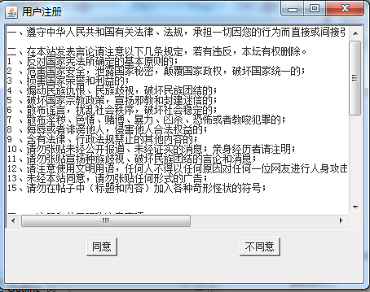

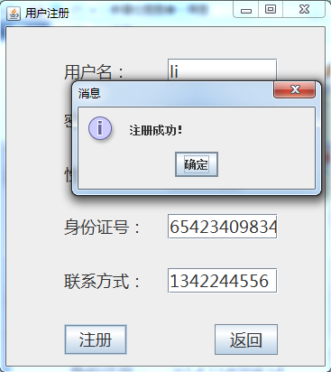
2、登陆窗口

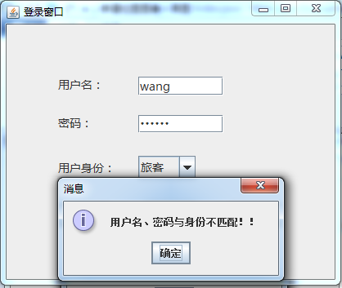

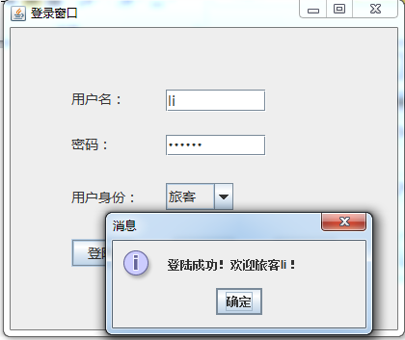

普通用户的界面：
1、航班查询界面

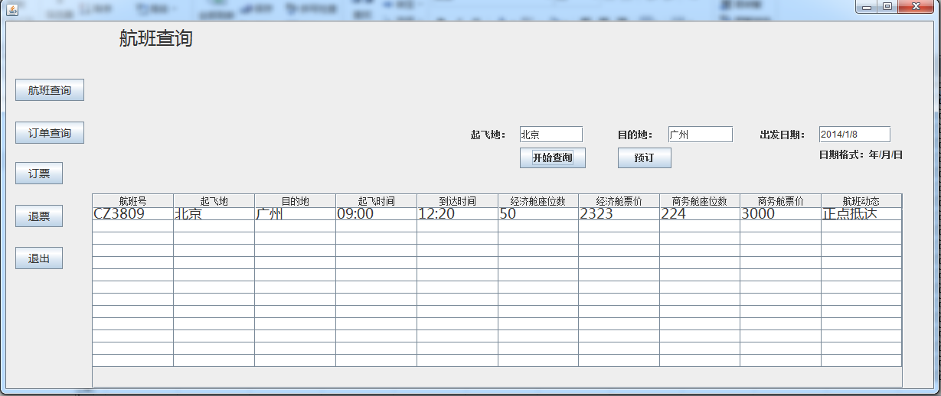
2、查询到用户理想的航班后，点击航班，然后直接点击预订窗口

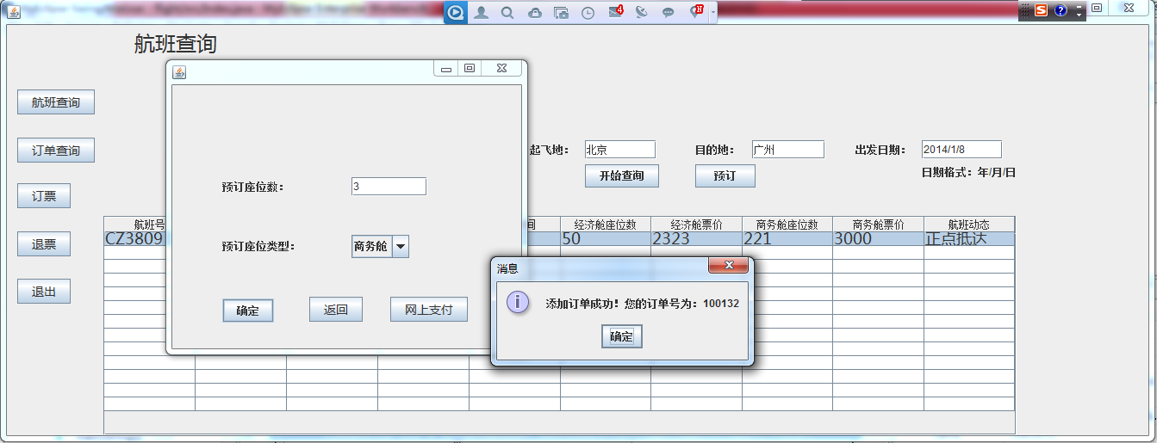

3、订单查询

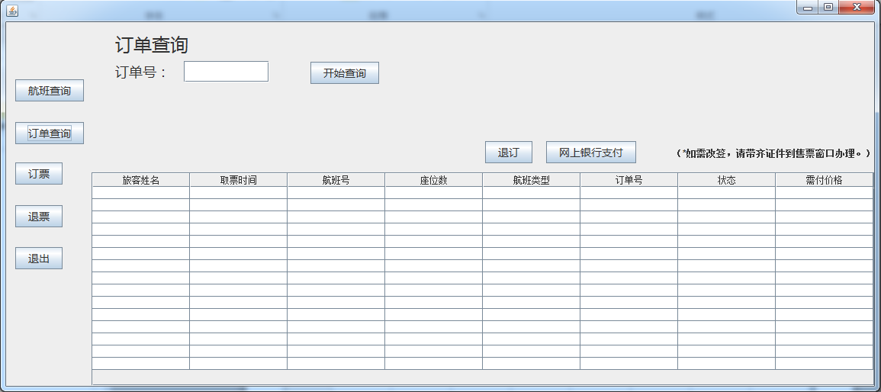

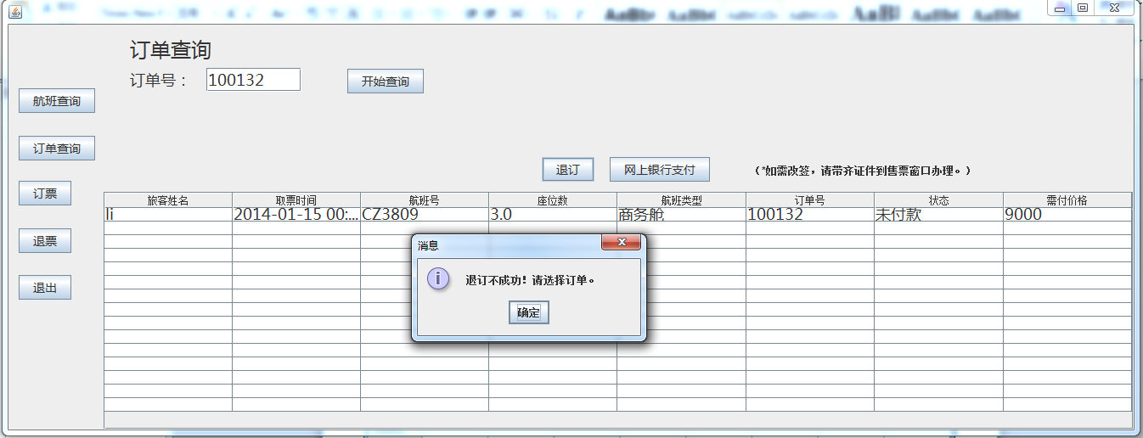

3、用户可以在查询到的订单，然后取消订单

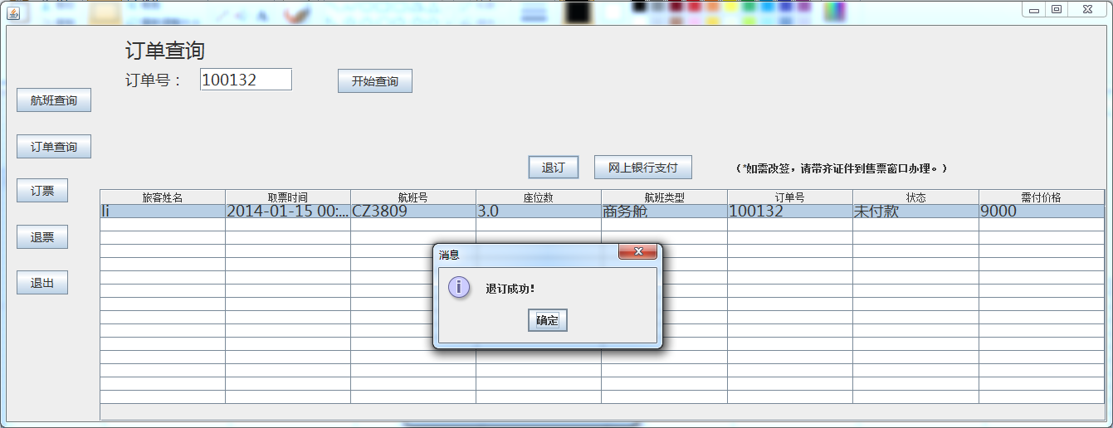

4、在已知订单的情况下取消、增加订单
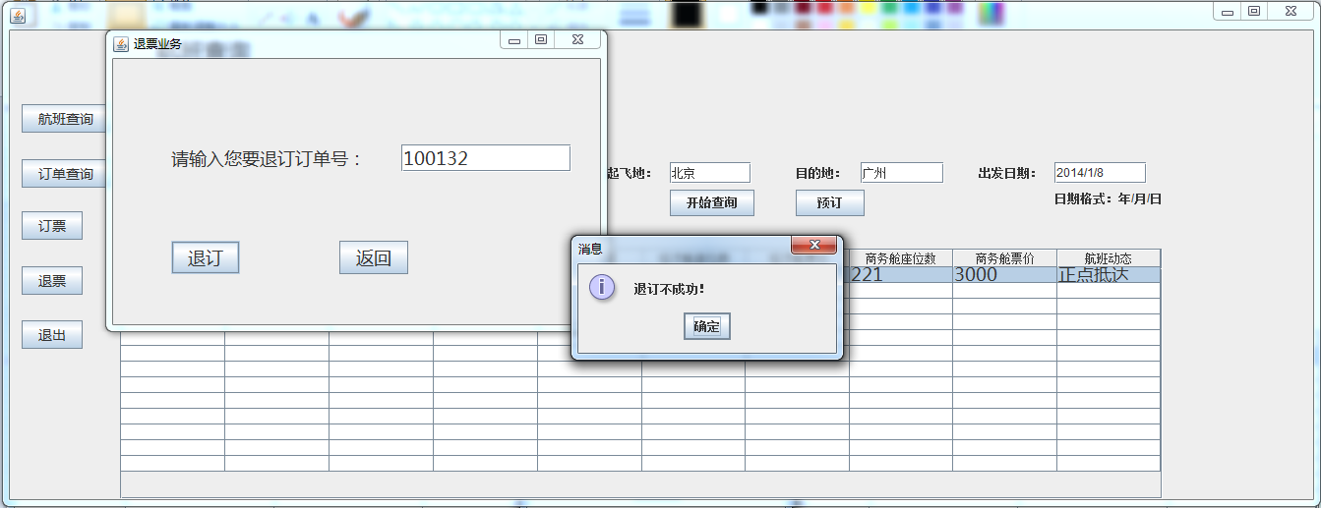

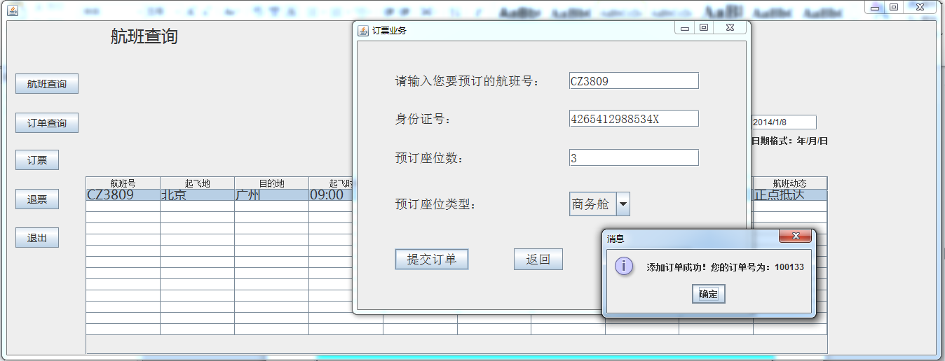

5、用户输入银行卡账号密码支付

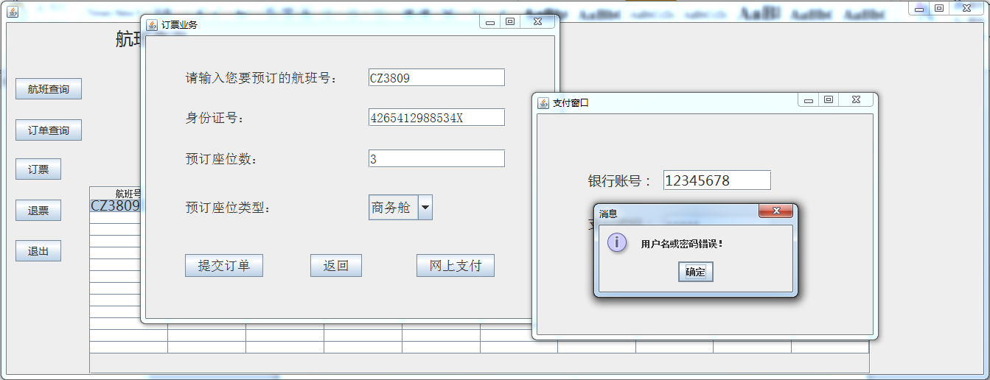

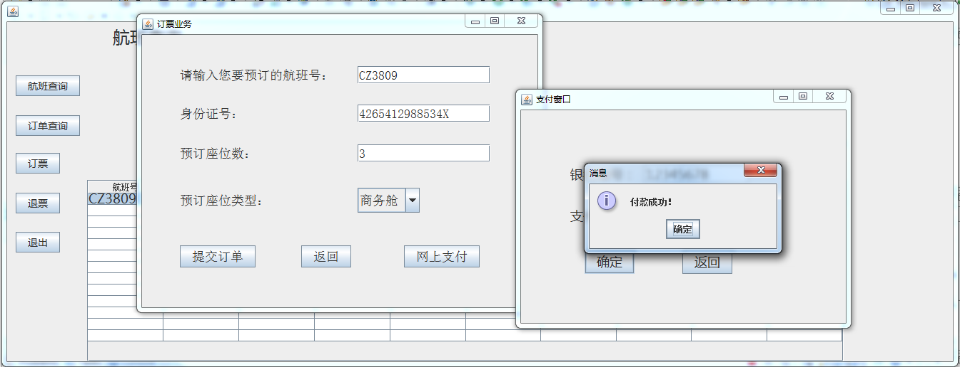

3、管理员的界面

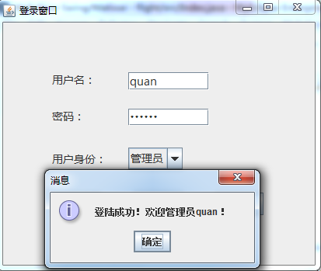

1、查询用户提交的订单

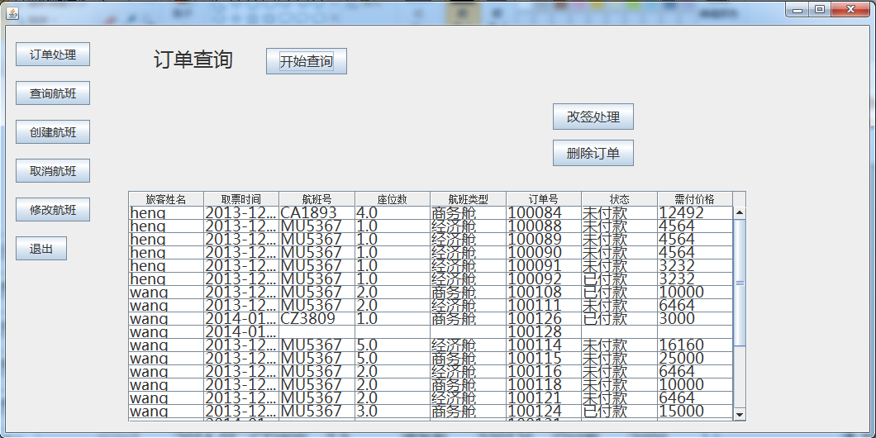

2、选择用户订单进行改签、删除处理

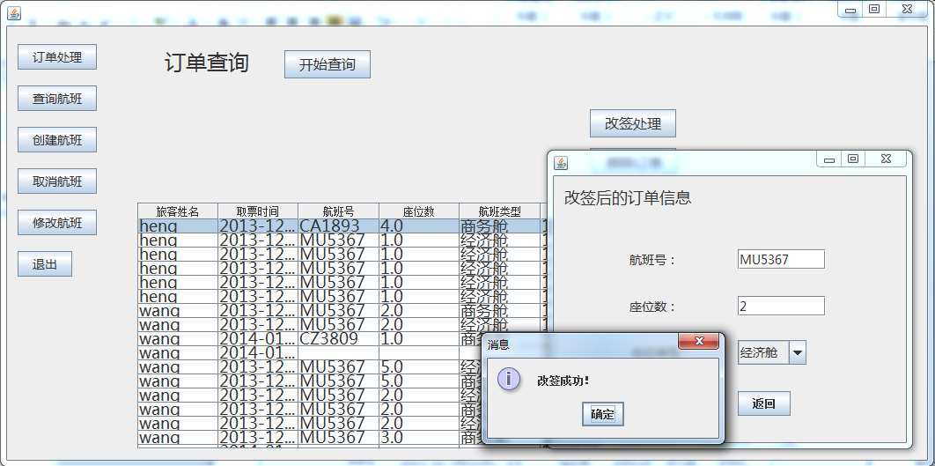

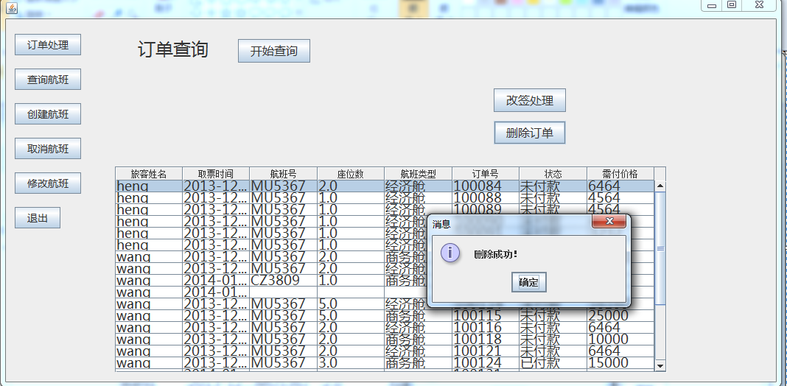

3、查询航班、修改航班动态

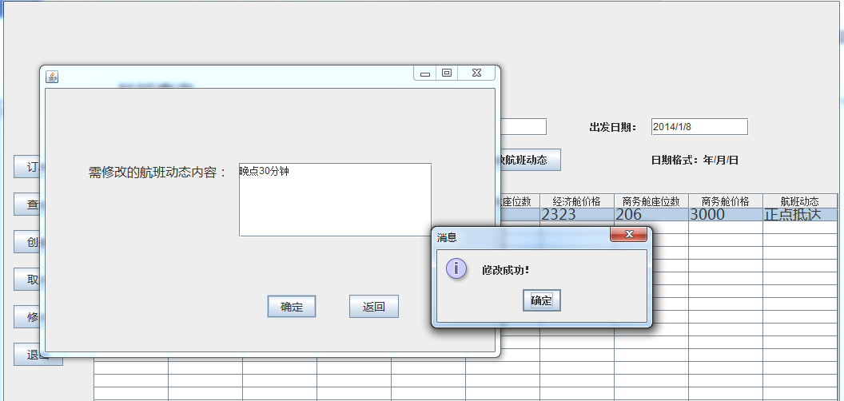
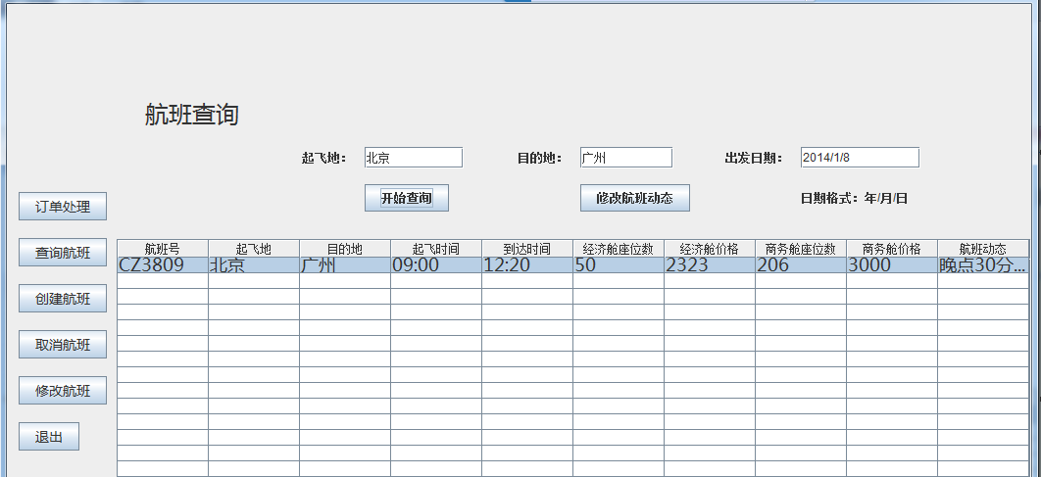

4、创建新的航班

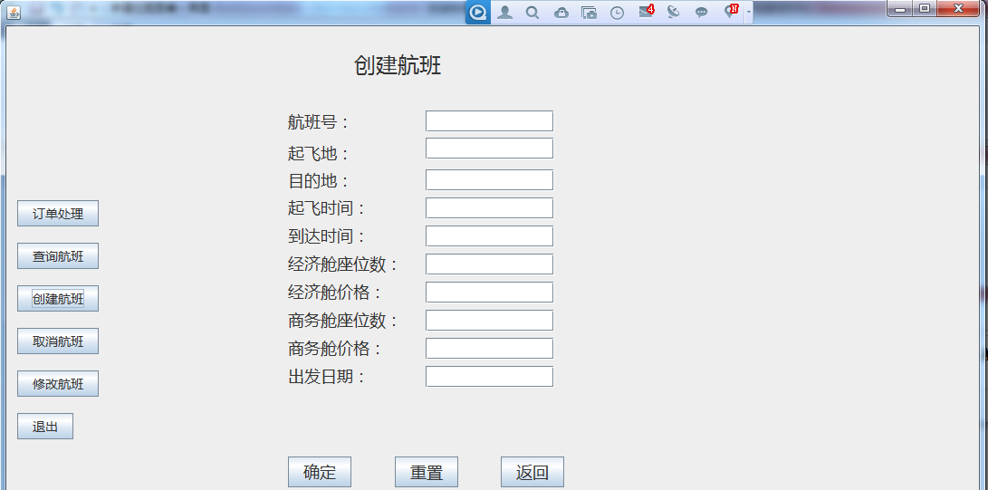
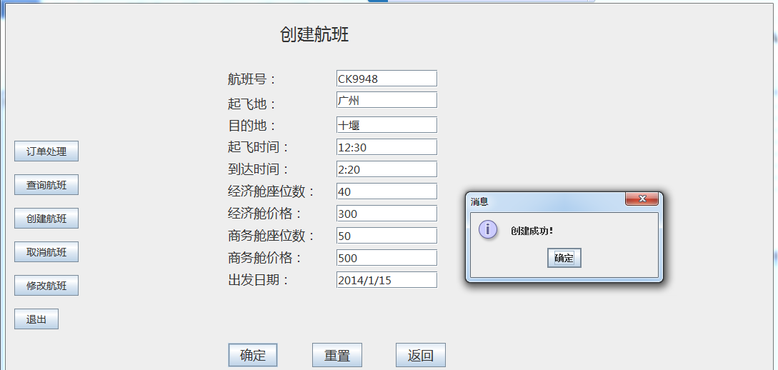

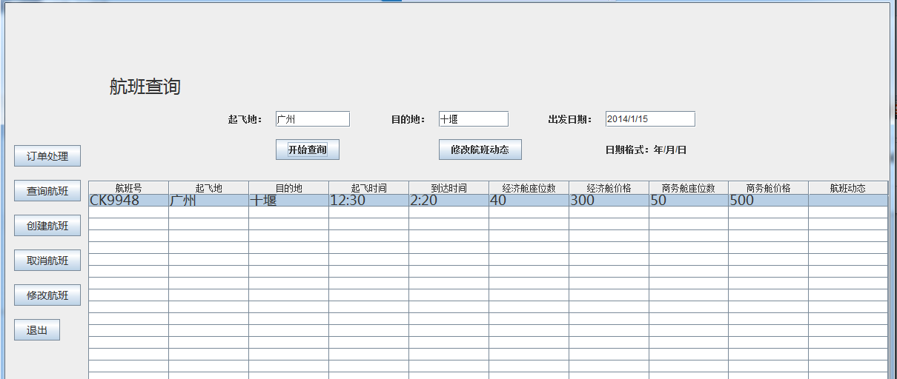

5、取消一个航班
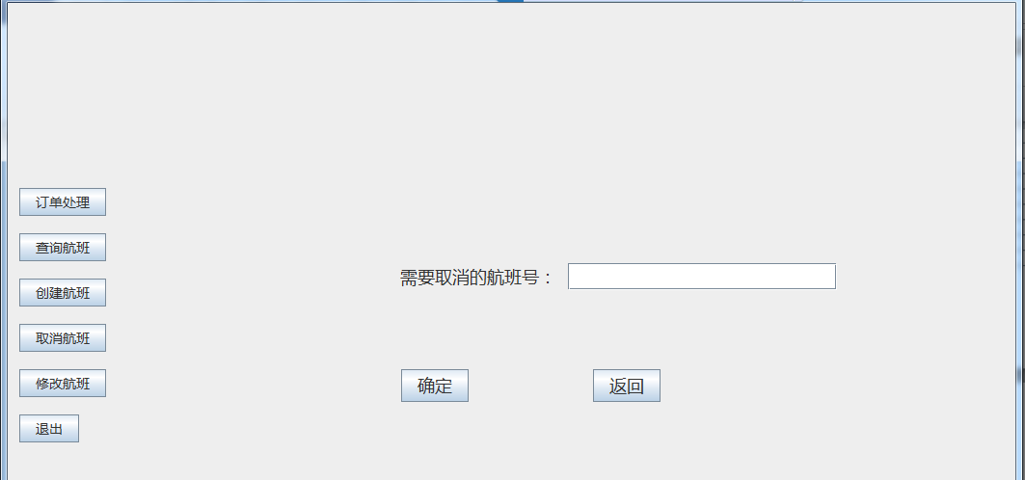
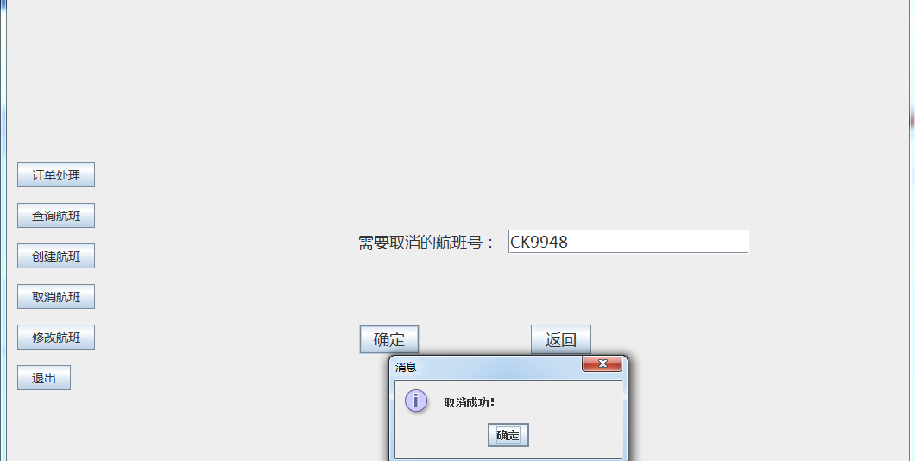

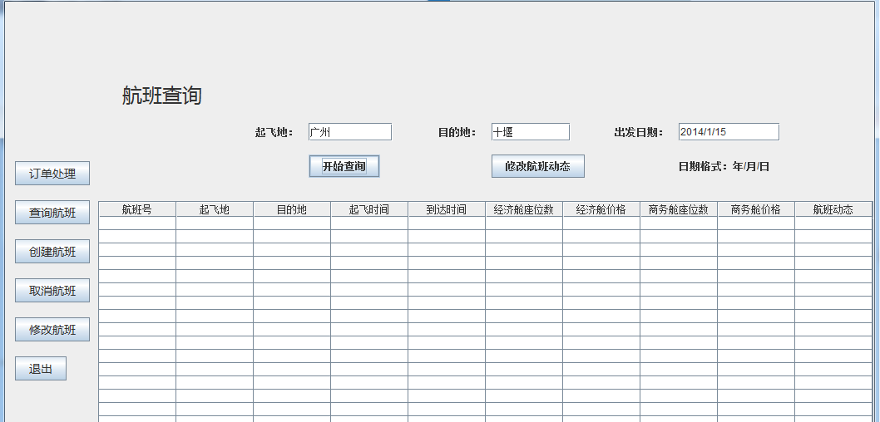
6、修改航班

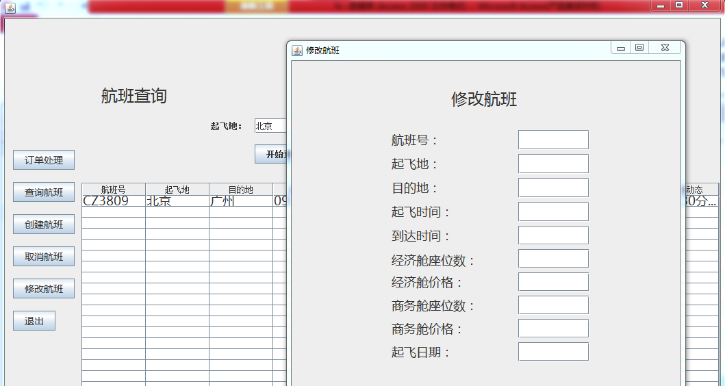
7、因为已存在用户订单，不能修改该航班信息

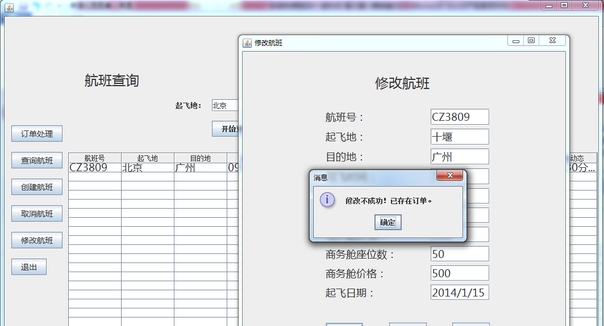

8、数据库中不存在该航班，不能修改

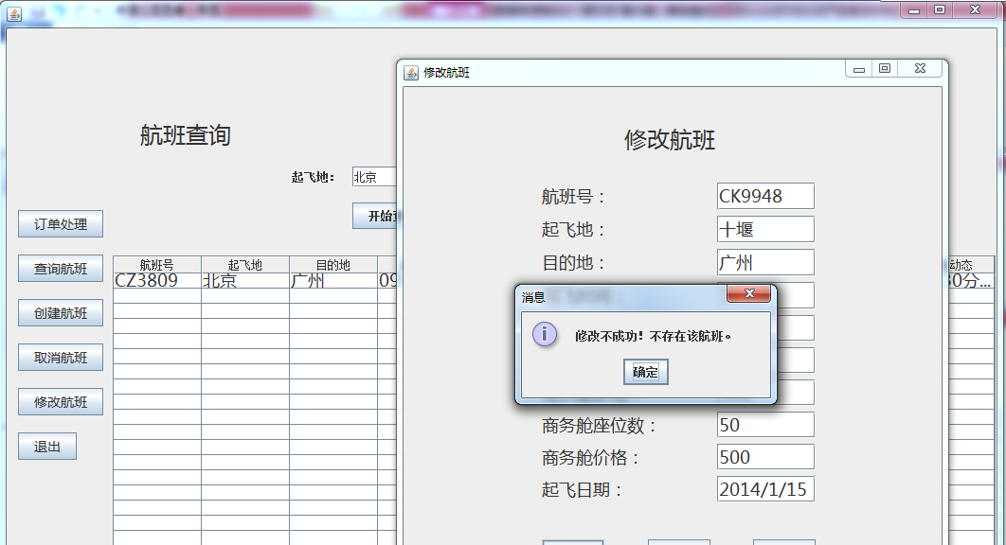

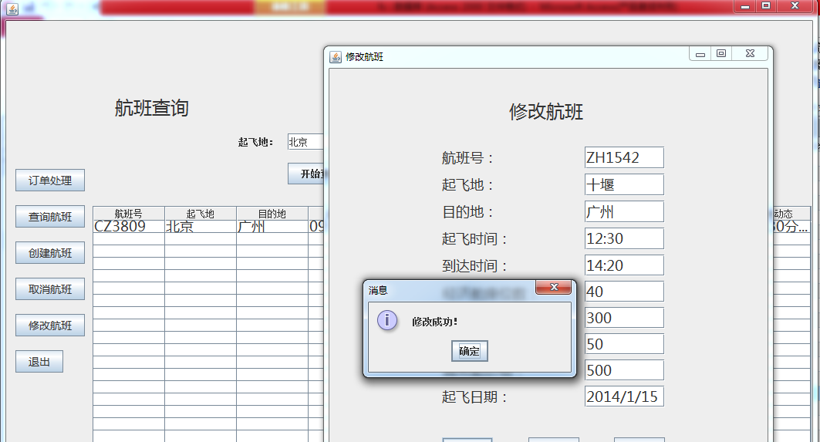

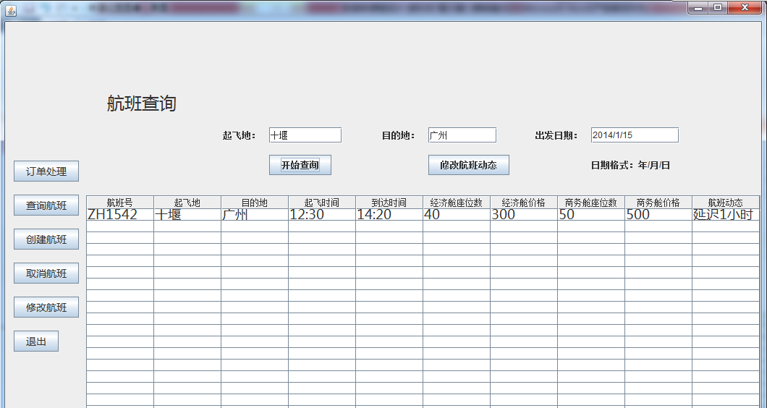
关于数据库的定义图片：
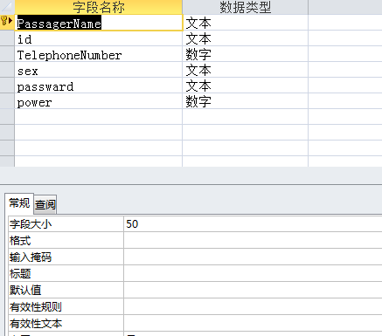

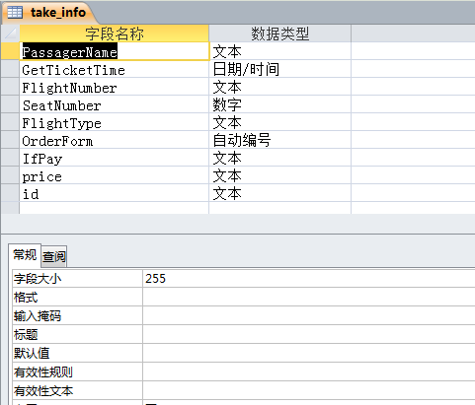

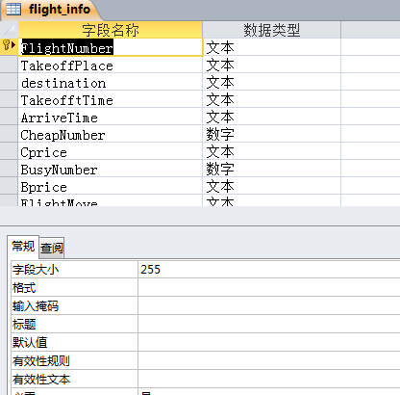

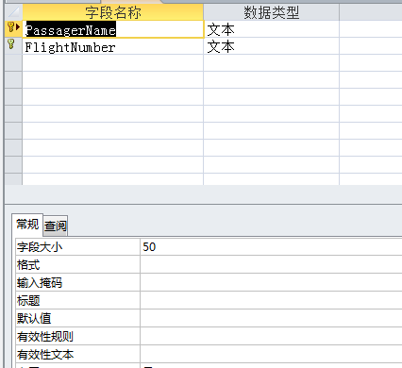

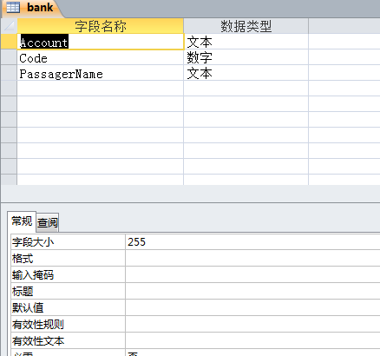

七、任务分工
我在这次的课程设计中主要做的有以下内容
1、讨论并完成需求分析
2、对系统的概要设计（功能设计）实施完成
3、参与讨论并设计数据库、表
4、参与E-R图的设计
5、完成系统主要编码设计
6、参与讨论设计系统界面
7、后期系统内对数据添加与测试
8、编写实验报告

八、总结
在课程设计的过程中，我学到了很多，也找到了自己身上的不足。感受良多，获益匪浅。我们小组分工合作、齐心协力，一起完成了课程设计前的准备工作（阅读课程设计相关文档）、小组讨论分工、完成系统开发的各个文档、课程设计总结报告、，个人小结的任务。在课程设计中我们便对这次任务进行了规划和分工。我们组的成员一起努力，查阅资料、小组讨论、对资料进行分析，并在这段时间里完成了整个设计，并最后撰写课程设计报告及个人总结。
从这次的课程设计中，通过对需求分析说明书的报告很好的学习了软件工程的知识，对以后书写和学习课程设计留下了很好的经验。需求分析的书写要很正式，要根据实验指导书的模式来写，从中要写出对目标概述，对功能的规定，对性能的规定，运行环境的规定等等。
在课程设计的过程中，我们经历了感动，经历了一起奋斗的酸甜苦辣。也一起分享了成功的喜悦。这次的课程设计对我们每个人来说都是一个挑战。这时候小组的力量就体现出来了，各司其职，各尽其能。发挥了集体的效用。在这个过程，我受到了好多帮助，一让人有无比的动力和解决问题的决心。其实这次的课程设计我的最大的感受不是知识的获得，而是人格的磨练和交际的能力。课程设计这样集体的任务光靠团队里的一个人是不可能完成好的，合作的原则就是要利益均沾，责任公担。如果让任务交给一个人，那样既增加了他的压力，也增大了完成任务的风险，降低了工作的效率。

九、参考文献
[1] 张海藩.软件工程导论（第四版）[M].北京：清华大学出版社，2003
[2] 《基于项目的软件工程-面向对象研究方法》Cathie LeBlan&EvelynStiller机械工业出版社 2001.1
[3] 罗运模 等.SQL Server 数据库系统基础.北京：高等教育出版社，2002
[4]Computer Network A.S.Tanenbaun Prentice Hall 1996/01
[5]罗运模 等.SQL Server 数据库系统基础.北京：高等教育出版社，2002

课程设计 评 语
课程设计 成 绩 |  | 指导教师  （签字） | 年 月 日

